MENU MASTER

Empatia:

Vemos que en la Universidad una de las cosas dificiles es decider que comer, debido a las opciones que hay no solo dentro de la Universidad, y los precios, sino que tambien por la opcion que hay de pedir comida a domicilio. Es por ello que en algunas ocasiones los estudiantes de la Universidad del Valle de Guatemala se ven en la situación de decidir que comer.

Definicion del problema:

Entre tantas opciones para decidir, a los estudiantes de la universidad del Valle de Guatemala se les haría mas sencillo escoger que comer si existiera un sistema que recomendara algún tipo de alimento basado en lo que sule comer regularmente, ofertas, sus amigos, etc.

Ideacion:

Prototipos:

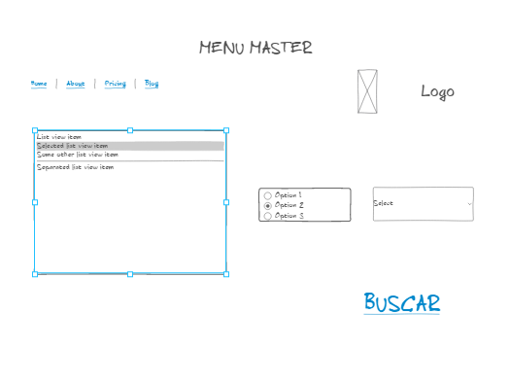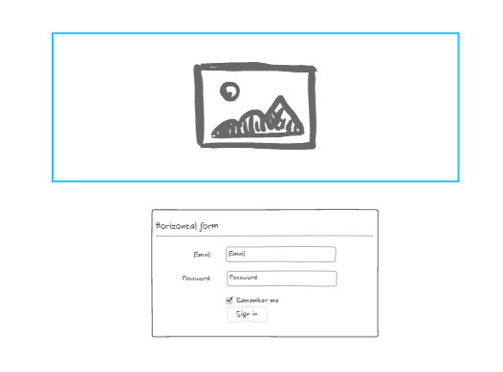

Testing